东北师范大学计算生物研究所网站

需求规格说明书

(内部资料 请勿外传)

编 写： | 18级研究生项目开发组 | 日 期： | 2018-09-05
检 查： |  | 日 期：
审 核： |  | 日 期：
批 准： |  | 日 期：

东北师范大学计算生物研究所

目录
东北师范大学计算生物研究所网站 1
需求规格说明书 1
1. 前言 5
1.1. 产品背景 5
1.2. 用户背景 5
1.3. 术语、定义、缩略语 5
1.4. 参考资料 5
2. 需求综述 5
3. 详细功能需求 6
3.1. Home界面 6
3.1.1. 需求点描述 6
3.1.2. 背景 6
3.1.3. 业务分析图 7
3.1.4. 功能描述 7
3.1.5. 数据需求 7
3.1.6. 界面 7
3.1.7. 升级要求 8
3.1.8. 性能要求 8
3.1.9. 易用性 8
3.1.10. 开发注意事项 8
3.1.11. 相关性需求 8
3.1.12. 测试注意事项 8
3.2. Introduction界面 8
3.2.1. 需求点描述 8
3.2.2. 背景 8
3.2.3. 业务分析图 9
3.2.4. 功能描述 9
3.2.5. 数据需求 9
3.2.6. 界面 10
3.2.7. 升级要求 10
3.2.8. 性能要求 11
3.2.9. 易用性 11
3.2.10. 开发注意事项 11
3.2.11. 相关性需求 11
3.2.12. 测试注意事项 11
3.3. Publication界面 11
3.3.1. 需求点描述 11
3.3.2. 背景 11
3.3.3. 业务分析图 12
3.3.4. 功能描述 12
3.3.5. 数据需求 12
3.3.6. 升级要求 13
3.3.7. 性能要求 13
3.3.8. 用性 13
3.3.9. 开发注意事项 13
3.3.10. 相关性需求 13
3.3.11. 测试注意事项 13
3.4. Biodata界面 13
3.4.1. 需求点描述 13
3.4.2. 背景 13
3.4.3. 业务分析图 14
3.4.4. 功能描述 14
3.4.5. 数据需求 14
3.4.6. 界面 14
3.4.7. 升级要求 14
3.4.8. 性能要求 14
3.4.9. 易用性 14
3.4.10. 开发注意事项 14
3.4.11. 相关性需求 15
3.4.12. 测试注意事项 15
3.5. News界面 15
3.5.1. 需求点描述 15
3.5.2. 背景 15
3.5.3. 业务分析图 15
3.5.4. 功能描述 15
3.5.5. 数据需求 16
3.5.6. 界面 16
3.5.7. 升级要求 16
3.5.8. 性能要求 16
3.5.9. 易用性 16
3.5.10. 开发注意事项 17
3.5.11. 相关性需求 17
3.5.12. 测试注意事项 17
3.6. Activity界面 17
3.6.1. 需求点描述 17
3.6.2. 背景 17
3.6.3. 业务分析图 17
3.6.4. 功能描述 18
3.6.5. 数据需求 18
3.6.6. 界面 18
3.6.7. 升级要求 19
3.6.8. 性能要求 19
3.6.9. 易用性 19
3.6.10. 开发注意事项 19
3.6.11. 相关性需求 19
3.6.12. 测试注意事项 19
3.7. Resources界面 19
3.7.1. 需求点描述 19
3.7.2. 背景 19
3.7.3. 业务分析图 20
3.7.4. 功能描述 20
3.7.5. 数据需求 20
3.7.6. 界面 21
3.7.7. 升级要求 21
3.7.8. 性能要求 21
3.7.9. 易用性 21
3.7.10. 开发注意事项 21
3.7.11. 相关性需求 21
3.7.12. 测试注意事项 21

前言

产品背景
面对不断涌现的各种机会，计算生物研究所需要建立一个拥有自己特色的、集多种功能于一体的完善的研究所网站。这对生物研究所的的发展以及获取行业的领先地位尤其重要。所以建立生物研究所的网站是必须要做的一件事情。
研究人员和广大的莘莘学子可以通过网站更好的去了解和加入生物计算的这个大家庭，这直接关系到了计算生物的发展和未来，所以迫切的需要建立一个展现研究所个性的网站。网站包括研究所的介绍，发表的论文，生物的数据，新闻，活动，资源等方方面面，充分的展现了研究所的形象。

用户背景
用户主要针对大学生，研究生及更高学历的研究人员，用户的能力较强，系统可以向着专业的方向设计！

术语、定义、缩略语
序号 | 术语或缩略语 | 说明性定义
1
2

参考资料
Jflyfox/jfinal_cms frame

需求综述
本系统要包括home 、Introduction、Publiction、BioData、News、Activity、Resources等栏目。
系统的总体业务流程图如下：
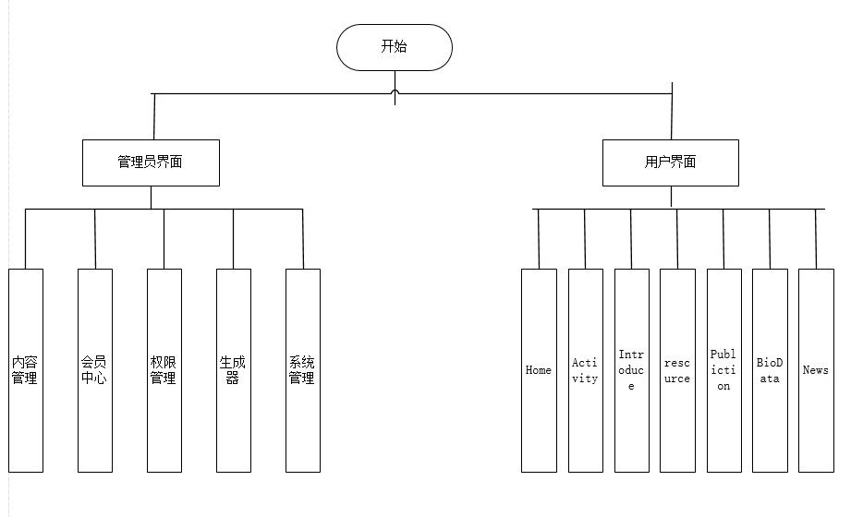

详细功能需求

Home界面

需求点描述
展示网站的基本信息，具有全局搜索功能，并且对网站的各个栏目做一个简要的概括。

背景
浏览网站的人员可要通过浏览home页，对网站的整体内容有一个较为准确的把握。

业务分析图
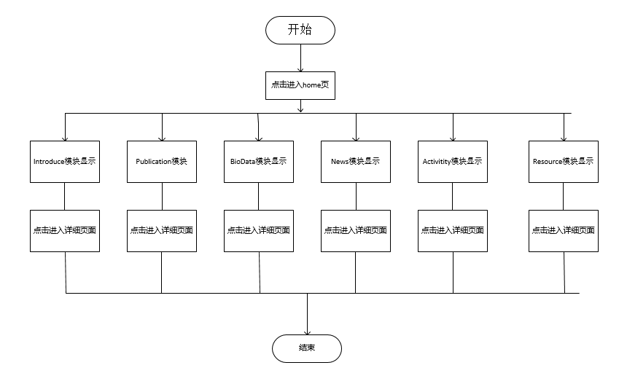

功能描述
以图像的形式展示校园，动态的展示校园的图片。
全局搜索，能够对网站中各种类型的信息进行搜索。
栏目展示页，对home 、Introduction、Publiction、BioData、News、Activity、Resources等栏目进行直接浏览简略信息，也可点击查询所有有关信息，同时点击相应的按钮，也可进入文件的详细页面。

数据需求
无

界面
1) 网站全局的搜索框，可以搜索网站的任何信息。
2) 网站的专题栏目，用于网页的快速跳转。
3) 图片展示，东北师范大学的校园景色。
4) Introduction标题，用于展示研究人员的简略信息，点击进入详细信息界面，能够查询所有的人员介绍。
5) Publiction标题，用于展示研究所发表论文的简略信息，点击进入详细信息界面，能够查询所有论文的相信信息。
6) BioData标题，用于展示研究所的生物数据，点击进入详细信息界面，能够查询所有的生物数据。
7) News标题，用于展示所有的研究所的新闻，点击进入详细信息界面，能够查询所有的新闻。
8) Activity标题，用于展示研究苏所活动的简略信息，点击进入详细信息界面，能够查询所有的研究所活动。
9) Resources标题，用于展示研究所的所有的资源的简略信息，点击进入详细信息界面，能够查询所有的资源介绍。

升级要求
暂无升级要求。

性能要求
要求及时响应。
准确的搜寻出相应的结果.。

易用性
易于使用，操作简单，内容清楚易于阅读。

开发注意事项
无

相关性需求
无

测试注意事项
无

Introduction界面

需求点描述
Introduction界面分两个部分为用户详细的介绍计算生物研究所团队。首先通过一段文字向用户介绍了NENU-ICB研究团队的发展方向、涉及领域以及提供的服务。其次，为了便于用户对团队的整体组织结构和具体成员信息的了解，页面中显示每一个成员的照片、名字及其职称，点击名字或者照片可进入到个人的详细信息界面。

背景
便于用户对计算生物研究所的研究团队发展方向、涉及领域的了解以及对团队成员详细信息的了解和获取。

业务分析图
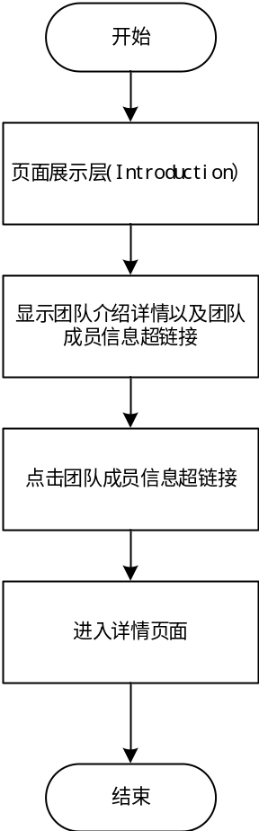

功能描述
首先通过一段文字向用户介绍了NENU-ICB研究团队是致力于人类复杂疾病的研究和相关药物靶点的发现；团队的工作涉及到很多研究领域，包括生物大数据、计算方法和算法；团队将尽最大努力提供计算工具和生物数据服务。
其次，为了便于用户对团队的整体组织结构和具体成员信息的了解，页面中显示每一个成员的照片、名字及其职称，点击名字或者照片可进入到个人的详细信息界面。
详情页面将分为两栏，左侧一栏将显示出该成员的研究方向、院校以及邮箱等详细信息；右侧一栏将显示最新通知和相关新闻信息；在页面的下方有跳转至上一篇或下一篇的跳转按钮，可以跳转到该成员前后的成员的详细信息页面。

数据需求
字段名 | 字段类型 | 默认值 | 字段来源 | 控制说明 | 是否必录
BASIC_ID | Int |  | Basic |  | 是
BASIC_TITLE | String |  | Basic |  | 是
BASIC_DESCRIPTION | String |  | Basic |  | 否
BASIC_THUMBNAIL | JPG/PNG |  | Basic |  | 否
BASIC_HIT | Int |  | Basic |  | 是
BASIC_SORT | Int |  | Basic |  | 是
BASIC_DATETIME | String |  | Basic |  | 是
BASIC_UPDATETIME | String |  | Basic |  | 是
BASIC_PEOPLEID | Int |  | Basic |  | 是
BASIC_CATEGORYID | Int |  | Basic |  | 是
BASIC_APPID | Int |  | Basic |  | 是
ARTICLE_AUTHOR | String |  | cms_article |  | 否
ARTICLE_CONTENT | String | Null | cms_article |  | 是
ARTICLE_TYPE | Char | Null | cms_article |  | 是
ARTICLE_SOURCE | Char |  | cms_article |  | 否
ARTICLE_URL | String |  | cms_article |  | 是
ARTICLE_KEYWORD | String |  | cms_article |  | 否

界面
- Introduction界面
界面的最上端是导航栏，分别可以跳转到Home，Introduction，Publication，BioData，News，Activity，Resources页面；中间是一段文字，介绍了NENU-ICB研究团队的发展方向、涉及领域以及提供的服务；下方是团队成员的介绍，页面中显示每一个成员的照片、名字及其职称，点击名字或者照片可进入到个人的详细信息界面。
- 详情界面
详情页面将分为两栏，左侧一栏将显示出该成员的研究方向、院校以及邮箱等详细信息；右侧一栏将显示最新通知和相关新闻信息；在页面的下方有跳转至上一篇或下一篇的跳转按钮，可以跳转到该成员前后的成员的详细信息页面。

升级要求
暂无

性能要求
响应及时。

易用性
页面易于浏览，详情内容易于快速了解。

开发注意事项
暂无

相关性需求
暂无

测试注意事项
暂无

Publication界面

需求点描述
用户可在该页面对发表的文章进行浏览。

背景
便于用户对发表文章进行浏览和检索。

业务分析图
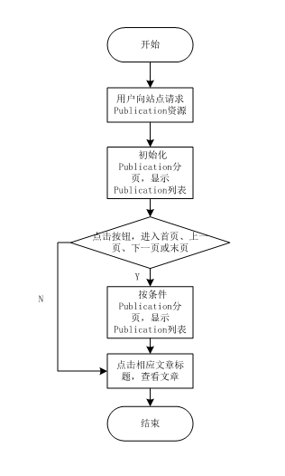

功能描述
用户通过浏览文章标题、图片及时间来检索相关的发表文章，同时通过首页、上一页、下一页、末页跳转到不同的文章列表，对相应发表文章进行查看。
用户通过点击文章标题进入文章详情页，可在界面左侧对发表的文章内容进行查看，在界面的右侧设有通知栏以便查看网站最新的消息和通知。用户也可通过界面下方的上一篇按钮和下一篇按钮简单实现对每篇文章进行浏览的操作。

数据需求
字段名 | 字段类型 | 默认值 | 字段来源 | 控制说明 | 是否必录
ARTICLE_AUTHOR | String |  | cms_article |  | 否
ARTICLE_CONTENT | String | Null | cms_article |  | 是
ARTICLE_TYPE | Char | Null | cms_article |  | 是
ARTICLE_SOURCE | Char |  | cms_article |  | 否
ARTICLE_URL | String |  | cms_article |  | 是
ARTICLE_KEYWORD | String |  | cms_article |  | 否
BASIC_ID | Int |  | basic |  | 否
BASIC_TITLE | String |  | basic |  | 否
BASIC_DESCRIPTION | String |  | basic |  | 是
BASIC_THUMBNAILS | String |  | basic |  | 否
BASIC_HIT | Int |  | basic |  | 是
BASIC_SORT | Int |  | basic |  | 是
BASIC_DATETIME | String |  | basic |  | 是

界面
- Publication界面
用户可在Publication界面查找显示和搜索文章，在该界面，用户可以查看到发表文章的标题、发表时间以及图片。在页面底部由上一页、下一页、首页跳转按钮和末页跳转按钮组成，方便用户查阅每一页的文章。
2. 文章详情界面
文章详情页主要由文章正文部分和通知栏两部分组成，在界面左侧可以直接浏览文章，右侧显示最新通知和新闻标题以及相应日期。在页面下方有跳转至上一篇或下一篇文章按钮，方便用户对所有文章进行查看。

升级要求
该功能无升级要求。

性能要求
界面需要及时响应，以便用户可以快速浏览界面内容

用性
方便用户使用，操作简单。

开发注意事项
注意数据的存放是否正确。

相关性需求
无

测试注意事项
应当注意数据的准确性。

Biodata界面

需求点描述
用户可在BioData界面了解和查看计算生物研究所使用的数据库，点击链接可进入数据库，查询相关数据。

背景
浏览网站的人员可通过本页面进入数据库，按条件查询信息。

业务分析图
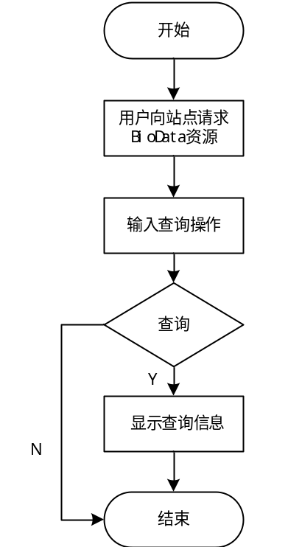

功能描述
通过链接进入数据库，按条件查找数据资源。

数据需求
字段名 | 字段类型 | 默认值 | 字段来源 | 控制说明 | 是否必录
CATEGORY_TITLE | string | 无 | CATEGORY |  | 是

界面
页面主要数据库和通知栏两部分组成，在界面左侧可以直接查询数据，右侧显示最新通知和新闻标题以及相应日期。

升级要求
暂无升级要求

性能要求
要求及时响应。

易用性
页面友好。

开发注意事项
保证数据库接口协调，以保证顺利访问。

相关性需求
无

测试注意事项
及时性、准确性。

News界面

需求点描述
用户可在News界面了解最新的研究所相关资讯。

背景
便于用户了解计算生物研究所以往及最新动态。

业务分析图
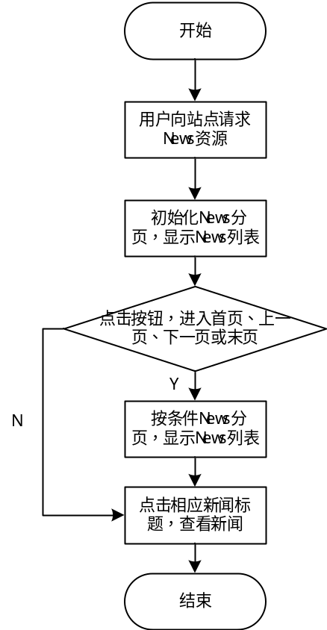

功能描述
用户通过新闻标题查看最新计算机生物研究所动态信息，同时通过首页、上一页、下一页、末页跳转到不同的新闻列表，查看相应新闻。

数据需求
字段名 | 字段类型 | 默认值 | 字段来源 | 控制说明 | 是否必录
BASIC_ID | Int |  | Basic |  | 是
BASIC_TITLE | String |  | Basic |  | 是
BASIC_DESCRIPTION | String |  | Basic |  | 否
BASIC_THUMBNAIL | JPG/PNG |  | Basic |  | 否
BASIC_HIT | Int |  | Basic |  | 是
BASIC_SORT | Int |  | Basic |  | 是
BASIC_DATETIME | String |  | Basic |  | 是
BASIC_UPDATETIME | String |  | Basic |  | 是
BASIC_PEOPLEID | Int |  | Basic |  | 是
BASIC_CATEGORYID | Int |  | Basic |  | 是
BASIC_APPID | Int |  | Basic |  | 是
BASIC_MODELID | Int |  | Basic |  | 是
ARTICLE_AUTHOR | String |  | cms_article |  | 否
ARTICLE_CONTENT | String | Null | cms_article |  | 是
ARTICLE_TYPE | Char | Null | cms_article |  | 是
ARTICLE_SOURCE | Char |  | cms_article |  | 否
ARTICLE_URL | String |  | cms_article |  | 是
ARTICLE_KEYWORD | String |  | cms_article |  | 否

界面
用户可在News界面了解最新的研究所相关资讯。在该界面，用户可以查看新闻标题、发表时间、新闻来源以及相关新闻图片。在页面底部由上一页、下一页、首页跳转按钮和末页跳转按钮组成，方便用户查阅每一页的新闻。新闻详情界面新闻详情页主要由新闻正文部分和通知栏两部分组成，在界面左侧可以直接浏览新闻，右侧显示最新通知和新闻标题以及相应日期。在页面下方有跳转至新闻上一篇或下一篇新闻按钮，方便用户对所有新闻进行查看。

升级要求
暂无升级要求。

性能要求
响应及时。

易用性
页面易于浏览，新闻详情内容易于快速了解和阅读。

开发注意事项
暂无

相关性需求
暂无

测试注意事项
及时性、准确性。

Activity界面

需求点描述
以图文形式展示计算生物组的历史活动开展情况。

背景
浏览网站的人员可通过本页面查看本组人员历史活动开展情况。

业务分析图
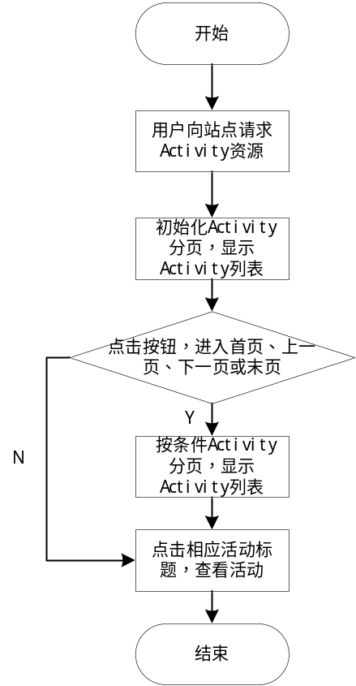

功能描述
以图文列表的形式展示历史活动目录，点击每项可查看活动详情页。
目录页每行展示缩略图以及活动名称与时间，页面底部由首页、上一页、下一页、末页跳转按钮组成。
活动详情页主要由文章正文部分和通知栏两部分组成，在界面左侧可以直接浏览活动详情，右侧显示最新通知和新闻标题以及相应日期。在页面下方有跳转至上一篇或下一篇按钮，方便用户进行查看。

数据需求
字段名 | 字段类型 | 默认值 | 字段来源 | 控制说明 | 是否必录
BASIC_ID | Int |  | Basic |  | 是
BASIC_TITLE | String |  | Basic |  | 是
BASIC_DESCRIPTION | String |  | Basic |  | 否
BASIC_THUMBNAIL | JPG/PNG |  | Basic |  | 否
BASIC_HIT | Int |  | Basic |  | 是
BASIC_SORT | Int |  | Basic |  | 是
BASIC_DATETIME | String |  | Basic |  | 是
BASIC_UPDATETIME | String |  | Basic |  | 是
BASIC_PEOPLEID | Int |  | Basic |  | 是
BASIC_CATEGORYID | Int |  | Basic |  | 是
BASIC_APPID | Int |  | Basic |  | 是
BASIC_MODELID | Int |  | Basic |  | 是
ARTICLE_AUTHOR | String |  | cms_article |  | 否
ARTICLE_CONTENT | String | Null | cms_article |  | 是
ARTICLE_TYPE | Char | Null | cms_article |  | 是
ARTICLE_SOURCE | Char |  | cms_article |  | 否
ARTICLE_URL | String |  | cms_article |  | 是
ARTICLE_KEYWORD | String |  | cms_article |  | 否

界面
- Activity分页界面
页面最上端偏右是搜索栏，搜索栏下方是导航栏，导航栏下端是图文展示目录，用户可以查看到发表文章的标题、发表时间以及缩略图。在页面底部由上一页、下一页、首页跳转按钮和末页跳转按钮组成，方便用户查阅每一页的文章。
- Activity详情页面
页面最上端偏右是搜索栏，搜索栏下方是导航栏，导航栏下方是文章正文部分，正文部分左侧可以直接浏览活动详情，右侧显示最新通知和新闻标题以及相应日期。在页面下方有跳转至上一篇或下一篇按钮，方便用户进行查看。

升级要求
暂无升级要求。

性能要求
要求及时响应。

易用性
易于使用，操作简单，内容清楚易于阅读。

开发注意事项
无

相关性需求
无

测试注意事项
无

Resources界面

需求点描述
以图文形式展示分享的学习资源。

背景
浏览网站的人员可通过本页面查看推荐与分享的学习资源。

业务分析图
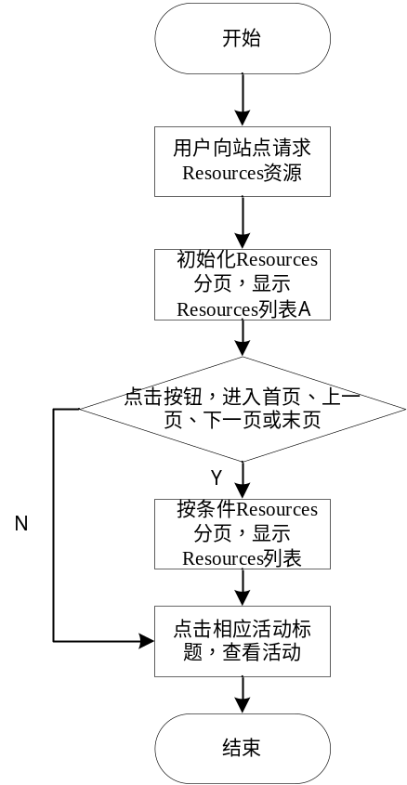

功能描述
以图文列表的形式展示推荐与分享的学习资源，点击每项可查看资源详情页。
目录页每行展示缩略图以及名称与时间，页面底部由首页、上一页、下一页、末页跳转按钮组成。
资源详情页主要由正文部分和通知两部分组成，在界面左侧可以直接浏览资源详情，右侧显示最新通知和新闻标题以及相应日期。在页面下方有跳转至上一篇或下一篇按钮，方便用户进行查看。

数据需求
字段名 | 字段类型 | 默认值 | 字段来源 | 控制说明 | 是否必录
BASIC_ID | Int |  | Basic |  | 是
BASIC_TITLE | String |  | Basic |  | 是
BASIC_DESCRIPTION | String |  | Basic |  | 否
BASIC_THUMBNAIL | JPG/PNG |  | Basic |  | 否
BASIC_HIT | Int |  | Basic |  | 是
BASIC_SORT | Int |  | Basic |  | 是
BASIC_DATETIME | String |  | Basic |  | 是
BASIC_UPDATETIME | String |  | Basic |  | 是
BASIC_PEOPLEID | Int |  | Basic |  | 是
BASIC_CATEGORYID | Int |  | Basic |  | 是
BASIC_APPID | Int |  | Basic |  | 是
BASIC_MODELID | Int |  | Basic |  | 是
ARTICLE_AUTHOR | String |  | cms_article |  | 否
ARTICLE_CONTENT | String | Null | cms_article |  | 是
ARTICLE_TYPE | Char | Null | cms_article |  | 是
ARTICLE_SOURCE | Char |  | cms_article |  | 否
ARTICLE_URL | String |  | cms_article |  | 是
ARTICLE_KEYWORD | String |  | cms_article |  | 否

界面
- Resources页界面
页面最上端偏右是搜索栏，搜索栏下方是导航栏，导航栏下端是图文展示目录，用户可以查看到推荐的资源的标题、发表时间以及缩略图。在页面底部由上一页、下一页、首页跳转按钮和末页跳转按钮组成，方便用户查阅每一页的文章。
- Resources详情页面
页面最上端偏右是搜索栏，搜索栏下方是导航栏，导航栏下方是资源介绍正文部分，正文部分左侧可以直接浏览资源详情，右侧显示最新通知和新闻标题以及相应日期。在页面下方有跳转至上一篇或下一篇按钮，方便用户进行查看。

升级要求
暂无升级要求。

性能要求
要求及时响应。

易用性
易于使用，操作简单，内容清楚易于阅读。

开发注意事项
无

相关性需求
无

测试注意事项
无

